Projet LU2IN002 - 2022-2023
Numéro du groupe de TD/TME : 08

Nom : KHELLAF | Nom : BAMHAOUD
Prénom : Liza | Prénom : Yassine
N° étudiant : 21113963 | N° étudiant : 21110685

Thème choisi (en 2 lignes max.)
Pour notre projet, nous avons choisi de simuler un écosystème comprenant des predateurs et des proies.

Schéma UML des classes vision fournisseur (dessin “à la main” scanné ou photo acceptés)
*En bas du document

Checklist des contraintes prises en compte: | Nom(s) des classe(s) correspondante(s)
Classe contenant un tableau ou une ArrayList | * Simulation
Classe avec membres et méthodes statiques
Classe abstraite et méthode abstraite | *Entity, LivingEntity, RandomIA  *eat(Ressource ressource, int quantite)  *eat(LivingEntity animal)
Interface | *IA
Classe avec un constructeur par copie ou clone() | //
Définition de classe étendant Exception
Gestion des exceptions

Présentation brève de votre projet (max. 10 lignes) : texte libre expliquant en quoi consiste votre projet.
Le projet consiste en un écosystème de predateurs carnivores (des tigres) ainsi que des proies herbivores (gazelles) qui cohabitent sur le Terrain.
Les animaux ont tous le droit de se déplacer, le choix de la direction dépendra d’une intelligence artificielle implémentée pour chaque animal, ce qui leur permet egalement de manger (pour les predateurs) leurs proies. Les mouvements diminuent l’energie des animaux, tandis que si une proie est mangée, son prédateur récupère son energie. Si un animal atteint un niveau d’enrgie inférieur à zéro, il meurt et son cadavre se à travers le temps.

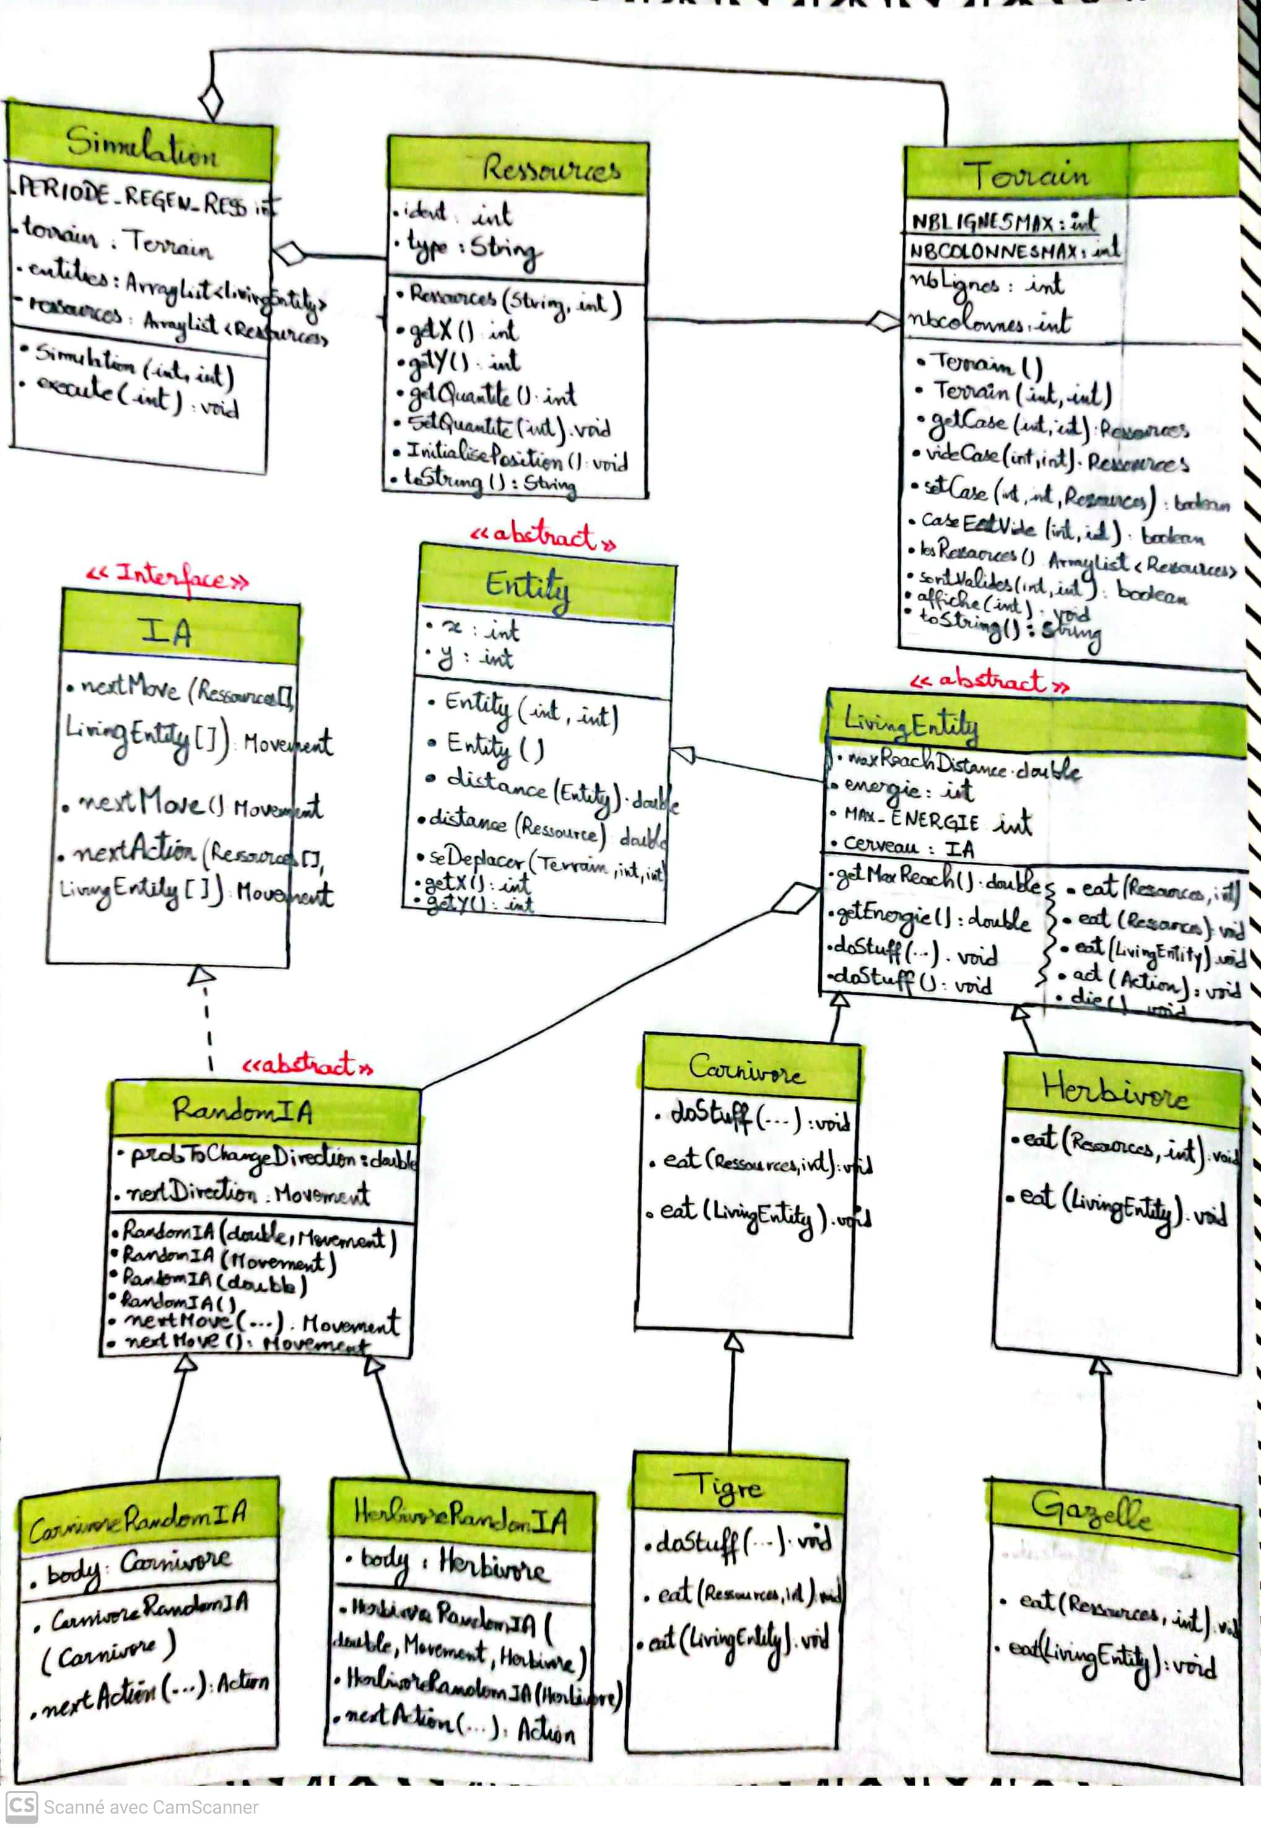
Copier / coller vos classes et interfaces à partir d'ici :

